## 台湾当局历史馆解密 蒋介石曾言「台湾不过为我国一托管地」

台湾的历史馆长吴密察昨日召开记者会，宣布新版查询系统正式上线，其中五万件的《蒋中正总统档案（简称“蒋档”）》正式揭秘公布网络，而廿六万件的蒋档在本月完成最后一批解密工作后，预计2017年四月底完全上线。  
  
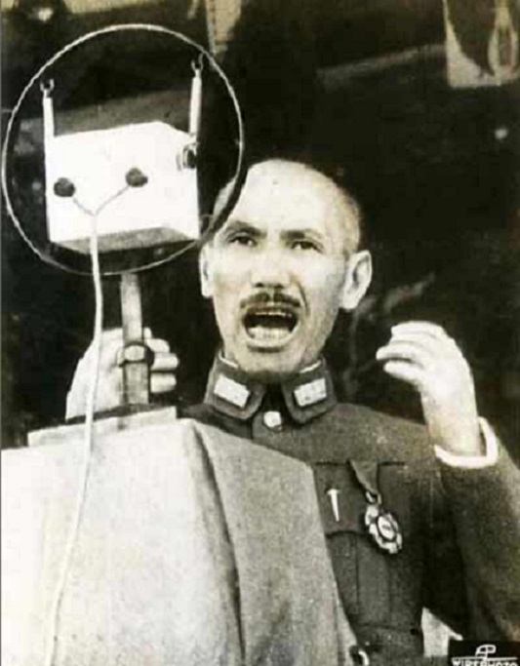  
  
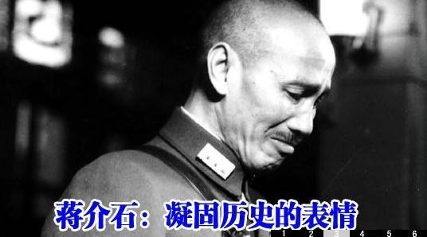  
  
蒋档说明会期间，也附上1949年1月12日的关于蒋中正电责陈诚记者会“秘辛”,蒋中正在信中对陈诚表示:台湾法律地位与主权，在对日和会未成以前，不过为我国一托管地之性质。  
吴密察说，这份文件是当时蒋中正还没到台湾，对于台湾省主席陈诚对外提到台湾的地位，蒋介石觉得并不精准，因此写信给陈诚。  
▼历史馆昨出示蒋介石曾言「台湾不过为我国一托管地」资料。  
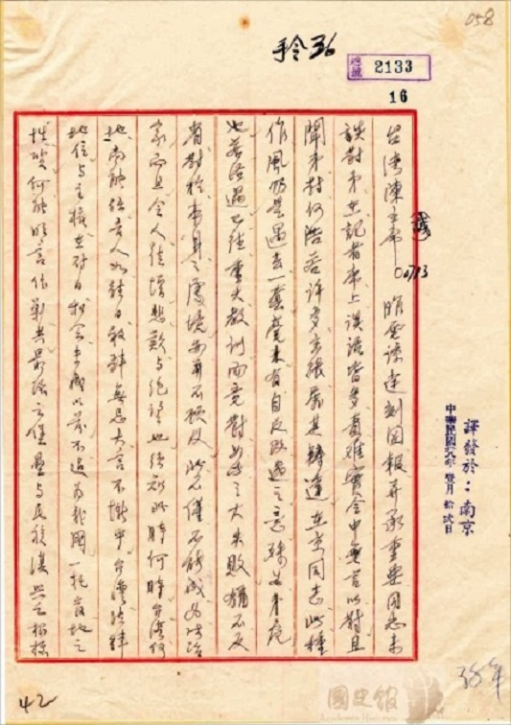  
  
  
「蒋档」是历史馆里使用率最高的资料，共分十一个系列、卅一万件，其中有五万件已公布；另有廿六万件，机密档案共十六万件，台湾历史馆从去年十月起，分三梯次函请各机关审酌解密，最后一个梯次在本月中旬完成，未来每个月底各将五万件档案上线，预计四月底完全上线。中港澳人士可上网阅览，但依法仍不能到馆申请抄录。  
  
党务档案 国民党拒一并上线  
不过，一千三百多件的党务类档案，实体仍保存在国民党党史馆，历史馆当初取得党史馆同意，在执行数位典藏计划时，将党务档案数字化，原盼此次能一并上线，发函询问国民党，却遭到拒绝。